Raport
Tygodniowy
o sytuacji na
rynkach finansowych

Rynek walutowy

Rynek akcji

Poniedziałek, 5 września 2016 roku
Kurs USD/PLN – perspektywa długoterminowa, kurs z 2 września 2016 roku = 3,9135
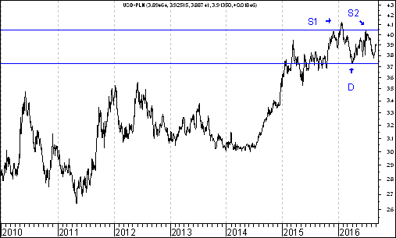
Kurs dolara amerykańskiego (w złotych) przebił zaznaczony na wykresie trend wzrostowy poprowadzony przez dołki z 9 lipca 2014 roku oraz 14 października 2015 roku. Pojawiła się szansa na wybicie z na razie tylko hipotetycznej formacji podwójnego szczytu. Dojdzie do tego wybicia, gdy kurs USD/PLN osiągnie (na zamknięciu notowań) poziom dołka z 4 kwietnia 2016 roku (3,7230 zł.). Realna perspektywa zmiany trendu ze wzrostowego na spadkowy może być związana z perspektywą napływu kapitału zagranicznego na polski rynek akcji. Średnia ruchoma z 200 sesji próbuje zmienić trend na spadkowy.
Kurs EUR/PLN – perspektywa średniookresowa, kurs z 2 września 2016 roku = 4,3662
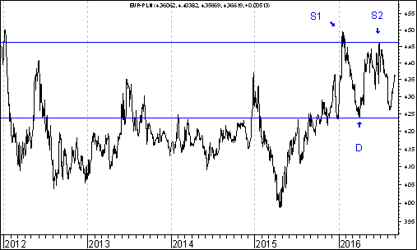
Kurs euro amerykańskiego (w złotych) przebił zaznaczony na wykresie trend wzrostowy poprowadzony przez dołki z 27 kwietnia oraz 29 grudnia 2015 roku. Pojawiła się szansa na wybicie z na razie tylko hipotetycznej formacji podwójnego szczytu. Dojdzie do tego wybicia, gdy kurs USD/PLN osiągnie (na zamknięciu notowań) poziom dołka z 4 kwietnia 2016 roku (4,2409 zł.). Realna perspektywa zmiany trendu ze wzrostowego na spadkowy może być związana z perspektywą napływu kapitału zagranicznego na polski rynek akcji. Średnia ruchoma z 200 sesji próbuje zmienić trend na spadkowy.
Kontynuacja spadkowej korekty

W ubiegłym tygodniu indeks dużych spółek WIG20 stracił na wartości 0,5 %. Powstaje pytanie: czy ten spadek jest tylko fragmentem spadkowej korekty, czy też jest on częścią głębszej fali spadkowej. Osobiście jestem optymistą. Po pierwsze warto pamiętać, że indeks WIG0 wybił się niedawno z formacji podwójnego dna, dzięki czemu pojawiła się szansa na wzrost tego indeksu do 1982,28 pkt. W tej sytuacji spadki po wybiciu z formacji podwójnego dna należy traktować jako spadkową korektę, po zakończeniu której powrócą wzrosty.

WIG20
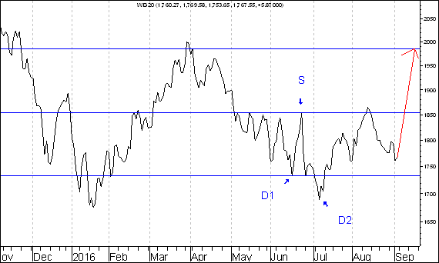

Zwyżkom powinny sprzyjać czynniki międzynarodowe, przy czym wydaje się, że kluczowe znaczenie mieć będzie zachowanie najważniejszego chyba indeksu świata jakim jest indeks amerykański S&P500. Warto zauważyć, że w przypadku tego indeksu doszło do przebicia historycznego szczytu, co otwiera drogę do 2 482, 34 pkt. Jest to poziom będącym minimalnym poziomem tego indeksu po ,,spaleniu” formacji podwójnego szczytu w przypadku indeksu S&P 500.

Z czego mogą wynikać te przewidywane zwyżki indeksu S&P500. Kierownik studium podyplomowego ,,Mistrzowie rynków finansowych” i jednocześnie członek Rady Polityki Pieniężnej prof. Eryk Łon w swojej książce ,,Powiązania amerykańskiej polityki budżetowej i pieniężnej z sytuacją na dojrzałych i wschodzących rynkach akcji” z 2011 roku wskazuje na duże znaczenie obu segmentów polityki gospodarczej w USA w kształtowaniu sytuacji na rynkach akcji w różnych krajach. Warto w tym kontekście zauważyć, że zaprezentowane ostatnio dane makroekonomiczne z USA wskazują na pewne wyhamowanie aktywności gospodarczej w Stanach Zjednoczonych, co może oddalać potrzebę dokonania podwyżki stóp procentowych w USA. Skoro tak to prawdopodobnie polityka pieniężna w USA będzie łagodniejsza, a przynajmniej mniej restrykcyjna, niż do tej pory sądzono.

S&P500
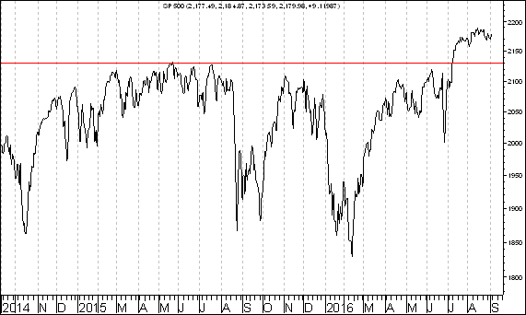

Aby w przypadku indeksu WIG20 pojawiły się trwałe wzrosty niezbędne wydają się być zwyżki akcji kluczowych banków. W tym kontekście warto zauważyć, że zarówno w przypadku akcji BZWBK jak również mBanku doszło do wybicia z formacji podwójnego dna, która to formacja jeszcze się nie zrealizowała.

Z czego może wynikać zwyżka akcji banków ?. Być może z tego, że akcje banków traktowane są z reguły jako tak zwane akcje deflacyjne, które szczególnie mocno zachowują się w okresach niskiej presji inflacyjnej. Tymczasem w naszym kraju mamy do czynienia wręcz z deflacją.

Ponadto wydaje się, że otoczenie w którym funkcjonuje bankowość w naszym kraju wydaje się być korzystniejsze, niż oczekiwano tego jeszcze kilka miesięcy temu. Po trzecie wreszcie należy zauważyć, że akcje banków są bardzo płynne, są to bowiem akcje podmiotów o dużej kapitalizacji, w przypadku których obrót akcjami jest stosunkowo duży na tle innych spółek.

Oczywiście wygląd techniczny kursów akcji poszczególnych banków jest zróżnicowany. Nie wykluczam, że w najbliższym czasie przeprowadzę bardziej pogłębioną analizę akcji sektora bankowego, podobnie jak ostatnio dokonałem analizę akcji spółek z sektora deweloperskiego oraz z sektora materiałów budowlanych. W każdym razie generalnie rzecz biorąc licząc na przebicie kolejnych oporów przez indeks WIG20 warto będzie obserwować zachowanie się kursów akcji reprezentujących sektor bankowy.

Co jest paradoksalnie korzystne ?. Otóż nie obserwujemy obecnie żadnego ,,wysypu” pozytywnych rekomendacji dla akcji banków. To w sumie dobrze. ,,Hossa wspina się po ścianie strachu” – mówi znane giełdowe powiedzenie.

O pesymizmie analityków związanym z akcjami banków wchodzących w skład indeksu WIG20 świadczyć może następujące zestawienie. Prezentuje ono liczbę rekomendacji dla poszczególnych akcji banków, liczbę rekomendacji pozytywnych (,,kupuj”), liczbę rekomendacji pozostałych (,,trzymaj”, ,,sprzedaj”, ,,redukuj”, ,,neutralnie”) oraz odsetek rekomendacji pozytywnych w stosunku do rekomendacji ogółem.

Zestawienie obejmuje rekomendacji stosunkowo ,,świeże”, czyli rekomendacje wydane od początku lipca do 2 września tego roku. Dane zaczerpnięto z portalu bankier.pl. Zgodnie z zasadą ,,kupuj pesymizm, sprzedawaj optymizm” poniższe zestawienie może paradoksalnie zapowiadać stosunkowo mocne w przyszłości zachowanie kursów akcji banków.

http://www.bankier.pl/gielda/rekomendacje

Nazwa  Banku  z WIG20 | Liczba  rekomendacji  ogółem | Liczba  rekomendacji  pozytywnych | Liczba  rekomendacji  pozostałych | Odsetek  rekomendacji  pozytywnych
BZW BK | 5 | 1 | 4 | 20 %
mBank | 4 | 0 | 4 | 0 %
PeKaO | 9 | 0 | 9 | 0 %
PKO BP | 4 | 1 | 3 | 25 %

Co ciekawe przeglądając powyższy adres internetowy można poczynić szereg różnych spostrzeżeń. Przykładowo: powiedzmy, że jakiś hipotetyczny analityk chciałby dokonać analizy porównawczej pomiędzy akcjami spółkami z branży naftowej: Lotos oraz PKN Orlen.

Okazuje się, że w okresie obejmującym także okres od początku lipca do 2 września 75 % rekomendacji dla PKN Orlen miało charakter pozytywny a w przypadku Lotosu żadna nie miała charakteru pozytywnego. Co to oznacza ?.

Zgodnie z zasadą ,,kupuj pesymizm, sprzedawaj optymizm” powinno to samo w sobie sprzyjać lepszemu w przyszłości zachowaniu kursu akcji spółki Lotos, niż zachowaniu spółki PKN Orlen. Oczywiście warto też dokonać analizy wykresu siły względnej Lotos/PKN Orlen. Na wykresie tym doszło do wybicia z formacji podwójnego dna, co także zapowiada w przyszłości wzrost siły względnej, czyli lepsze zachowanie kursu akcji Lotosu, niż PKN Orlen.

LOTOS/PKN ORLEN
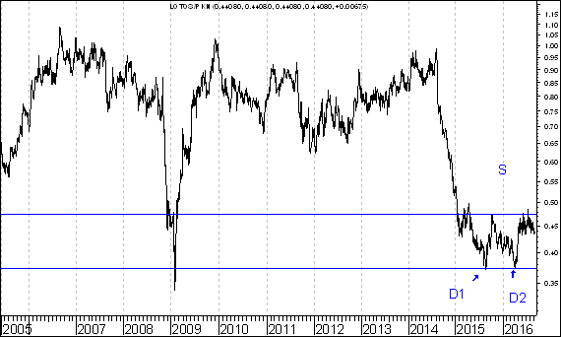

Spółka tygodnia – Soho Development

Warto zwrócić uwagę na wykres kursu akcji spółki Soho Development, która reprezentuje sektor deweloperski. 23 sierpnia spółka ta umieszczona został w rubryce ,,Wykres do przemyślenia” umieszczam spółkę Soho Development.

Na wykresie kursu akcji tej spółki doszło do wybicia z formacji podwójnego dna. Spółka ta została zaliczona do grupy 6 (spośród 38) spółek deweloperskich spełniających kryteria atrakcyjności technicznej, fundamentalnej i psychologicznej.

http://analizy-rynkowe.pl/w-jaki-sposob-mozna-przeprowadzic-uproszczona-analize-branzowa-w-oparciu-o-kryteria-techniczne-fundamentalne-i-psychologiczne-na-przykladzie-analizy-branzy-deweloperskiej/

Formacja podwójnego dna ma 2 ,,zadania”. Podstawowym, minimalnym ,,zadaniem” tej formacji jest jej wypełnienie. Drugim ,,zadaniem” tej formacji jest doprowadzenie do zmiany trendu ze spadkowego na wzrostowy.

Gdyby formacja podwójnego dna się wypełniła powinno dojść do wzrostu kursu akcji tej spółki do 2 złotego i 57 groszy, czyli o 68,0 %. Co ciekawe układ średnich ruchomych w przypadku kursu akcji tej spółki jest typowy dla hossy a poza tym przebita została spadkowa linia trendu poprowadzona przez szczyty z 2007 oraz 2011 roku.

SOHO DEVELOPMENT
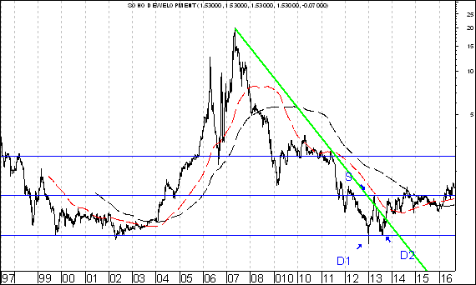

Warto zauważyć, że do wybicia z formacji podwójengo dna doszło także na wykresie siły względnej Soho Development/WIG20. Formacja ta się jeszcze nie wypełniła, co stwarza szansę na wzrosty siły względnej, czli lepsze zachowanie kursu akcji spólki Soho Development, niż indeksu WIG20

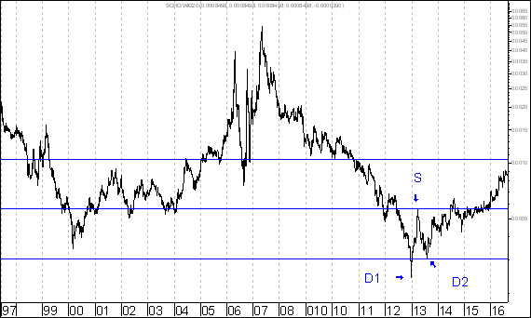

Rubryka
,,Wykres do przemyślenia”
Sławomir Kłusek
analizy-rynkowe.pl

Średnia procentowa zmiana kursu akcji spółki po wprowadzeniu jej do rubryki ,,Wykres do przemyślenia” w okresie 12 pierwszych miesięcy po jej wprowadzeniu do tej rubryki była dotychczas lepsza o 22,0 punku procentowego od WIG-u

Podsumowanie
według
stanu
na 2 września 2016 roku

Dla 33 przypadków wprowadzenia spółki do rubryki ,,Wykres do przemyślenia” można już obliczyć poziom 12-miesięcznej procentowej zmiany kursu akcji po wprowadzeniu danej spółki do rubryki ,,Wykres do przemyślenia”

Oto lista tych 33 przypadków:

IMMOBILE
LENA
NETMEDIA
RAFAKO
BORYSZEW
ERBUD
IF CAPITAL
CAPITAL PARTNERS
ASSECO POLAND
CD PROJEKT
SYGNITY
STALPRODUKT
ELEKTROTIM
RELPOL
TAURON POLSKA ENERGIA
TESGAS
ENEA
PROCAD
PKO BP
MERCOR
COMARCH
MUZA
LUBAWA
ATREM
MOSTOSTAL WARSZAWA
CERAMIKA NOWA GALA
POLNORD
TIM
UNIMA 2000
ROPCZYCE
EUROCASH
AGORA
Zmiana kursu akcji spółki w okresie 12 pierwszych miesięcy po wprowadzeniu spółki do rubryki ,,Wykres do przemyślenia” oraz zmiana indeksów: WIG 20, WIG, mWIG40 oraz sWIG80 w tym okresie

(kolejność według kolejności wprowadzania do rubryki od najwcześniej wprowadzonych do najpóźniej wprowadzonych)

Nazwa  spółki  giełdowej | Zmiana  kursu akcji w % | Zmiana WIG-u 20 w % | Zmiana WIG-u  w % | Zmiana mWIG-u 40 w % | Zmiana sWIG-u  80 w %
IMMOBILE | 15,2 | -15,5 | -6,7 | 2,0 | 8,2
LENA | 11,3 | -15,5 | -6,7 | 2,0 | 8,2
NETMEDIA | 55,4 | -15,5 | -6,7 | 2,0 | 8,2
RAFAKO | 58,1 | -15,5 | -6,7 | 2,0 | 8,2
BORYSZEW | -20,8 | -12,5 | -4,6 | 2,8 | 6,2
ERBUD | 24,2 | -12,2 | -5,3 | 1,7 | 5,9
IF CAPITAL | 2,3 | -13,2 | -7,8 | -1,3 | 5,5
CAPITAL PARTNERS | 29,7 | -15,8 | -8,7 | -1,5 | 3,6
ASSECO POLAND | 19,9 | -15,8 | -8,5 | -1,0 | 3,7
CD PROJEKT | 61,5 | -15,8 | -8,5 | -1,0 | 3,7
SYGNITY | -49,9 | -15,8 | -8,5 | -1,0 | 3,7
STALPRODUKT | 13,9 | -16,7 | -8,3 | -0,5 | 5,0
TAURON PE | -38,0 | -11,6 | -2,4 | 8,1 | 9,7
ELEKTROTIM | 114,5 | -13,1 | -2,4 | 8,1 | 9,7
RELPOL | -3,3 | -13,1 | -3,8 | 6,5 | 9,2
TESGAS | -14,4 | -13,1 | -4,1 | 6,0 | 8,4
ENEA | -19,8 | -16,4 | -6,8 | 3,7 | 9,1
PROCAD | 73,6 | -19,9 | -9,9 | 2,0 | 8,2
PKO BP | -27,8 | -20,4 | -10,1 | 2,3 | 9,8
MERCOR | 5,7 | -25,5 | -15,4 | -3,4 | 4,5
COMARCH | -1,3 | -19,7 | -9,6 | 2,4 | 9,1
MUZA | -15,0 | -28,6 | -15,9 | -3,7 | 4,1
LUBAWA | -29,7 | -26,3 | -14,9 | -4,2 | -0,1
ATREM | -11,1 | -24,5 | -15,6 | -5,1 | -1,8
MOSTOSTAL WARSZAWA | 100,1 | -22,6 | -14,9 | -6,7 | -5,0
Nazwa  spółki  giełdowej | Zmiana  kursu akcji w % | Zmiana WIG-u 20 w % | Zmiana WIG-u  w % | Zmiana mWIG-u 40 w % | Zmiana sWIG-u  80 w %
CERAMIKA NOWA GALA | 15,2 | -20,8 | -13,0 | -5,4 | 0,2
POLNORD | 16,8 | -26,1 | -17,1 | -7,8 | -0,9
TIM | 19,6 | -24,5 | -16,1 | -7,9 | 2,1
UNIMA 2000 | -3,9 | -24,5 | -16,1 | -7,9 | 2,1
ROPCZYCE | -5,1 | -24,5 | -16,1 | -7,9 | 2,1
EUROCASH | -2,4 | -19,8 | -11,8 | -6,4 | 1,4
AGORA | 0,0 | -16,1 | -5,4 | 8,7 | 8,1
ŚREDNIO | 12,3 | -18,5 | -9,7 | -0,5 | 4,9

Wniosek końcowy

Procentowa zmiana kursu akcji spółki po wprowadzeniu jej do rubryki ,,Wykres do przemyślenia” w okresie 12 pierwszych miesięcy po jej wprowadzeniu do tej rubryki wynosiła średnio plus 12,3 %. Procentowa zmiana indeksu WIG 20 w tym okresie wynosiła minus 18,5 %, indeksu WIG minus 9,7 %, indeksu mWIG 20 minus 0,5 % a indeksu sWIG80 plus 4,9 %

Dodatek graficzny: Średnia procentowa zmiana kursu akcji spółki po wprowadzeniu jej do rubryki ,,Wykres do przemyślenia” w okresie 12 pierwszych miesięcy po jej wprowadzeniu do tej rubryki oraz średnia procentowa zmiana 4 kluczowych indeksów polskiego rynku akcji w tym okresie

Generalny wniosek:
kursy akcji spółki po wprowadzeniu jej do rubryki ,,Wykres do przemyślenia” zasadniczo rzecz biorąc wykazują relatywną przewagę nad indeksami: WIG20, WIG, WIG40 oraz sWIG80

Aby dowiedzieć się które spółki będą umieszczane w rubryce ,,Wykres do przemyślenia” warto często odwiedzać stronę internetową analizy-rynkowe.pl

Wnioski końcowe

- Kurs dolara amerykańskiego (w złotych) przebił zaznaczony na wykresie trend wzrostowy poprowadzony przez dołki z 9 lipca 2014 roku oraz 14 października 2015 roku. Pojawiła się szansa na wybicie z na razie tylko hipotetycznej formacji podwójnego szczytu. Dojdzie do tego wybicia, gdy kurs USD/PLN osiągnie (na zamknięciu notowań) poziom dołka z 4 kwietnia 2016 roku (3,7230 zł.). Realna perspektywa zmiany trendu ze wzrostowego na spadkowy może być związana z perspektywą napływu kapitału zagranicznego na polski rynek akcji. Średnia ruchoma z 200 sesji próbuje zmienić trend na spadkowy.

- Kurs euro amerykańskiego (w złotych) przebił zaznaczony na wykresie trend wzrostowy poprowadzony przez dołki z 27 kwietnia oraz 29 grudnia 2015 roku. Pojawiła się szansa na wybicie z na razie tylko hipotetycznej formacji podwójnego szczytu. Dojdzie do tego wybicia, gdy kurs USD/PLN osiągnie (na zamknięciu notowań) poziom dołka z 4 kwietnia 2016 roku (4,2409 zł.). Realna perspektywa zmiany trendu ze wzrostowego na spadkowy może być związana z perspektywą napływu kapitału zagranicznego na polski rynek akcji. Średnia ruchoma z 200 sesji próbuje zmienić trend na spadkowy.

- Początkowo indeks amerykańskiego rynku akcji S&P500 wybił się z formacji podwójnego szczytu, co zapowiadało spadki. Wkrótce jednak indeks zaczął dynamicznie rosnąć. Przebił poziom wyższego szczytu. W rezultacie doszło do ,,spalenia” formacji podwójnego szczytu. Pojawił się wiec bardzo silny sygnał kupna.

- W ubiegłym tygodniu indeks dużych spółek WIG20 stracił na wartości 0,5 %. Powstaje pytanie: czy ten spadek jest tylko fragmentem spadkowej korekty, czy też jest on częścią głębszej fali spadkowej. Osobiście jestem optymistą. Po pierwsze warto pamiętać, że indeks WIG0 wybił się niedawno z formacji podwójnego dna, dzięki czemu pojawiła się szansa na wzrost tego indeksu do 1982,28 pkt. Aby w przypadku indeksu WIG20 pojawiły się trwałe wzrosty niezbędne wydają się być zwyżki akcji kluczowych banków. W tym kontekście warto zauważyć, że zarówno w przypadku akcji BZWBK jak również mBanku doszło do wybicia z formacji podwójnego dna, która to formacja jeszcze się nie zrealizowała.

Opracował: Sławomir Kłusek, 5 września 2016 roku

Powyższy raport stanowi wyłącznie wyraz osobistych opinii autora.

Treści zawarte na stronie internetowej www.analizy-rynkowe.pl nie stanowią "rekomendacji" w rozumieniu przepisów Rozporządzenia Ministra Finansów z dnia 19 października 2005 r. w sprawie informacji stanowiących rekomendacje dotyczące instrumentów finansowych, lub ich emitentów (Dz.U. z 2005 r. Nr 206, poz. 1715).

Autor nie ponosi odpowiedzialności za jakiekolwiek decyzje inwestycyjne podjęte na podstawie treści zawartych na stronie internetowej www.analizy-rynkowe.pl

